

รายงานผลการประเมินคุณภาพภายใน
ประจำปีการศึกษา 2557

คณะนิติศาสตร์

มหาวิทยาลัยราชภัฏรำไพพรรณี

วันที่ 20 ตุลาคม พ.ศ. 2558

คณะกรรมการตรวจประเมินคุณภาพการศึกษาภายใน ปีการศึกษา 2557
คณะนิติศาสตร์
มหาวิทยาลัยราชภัฏรำไพพรรณี

วันที่ 20 ตุลาคม พ.ศ.2558

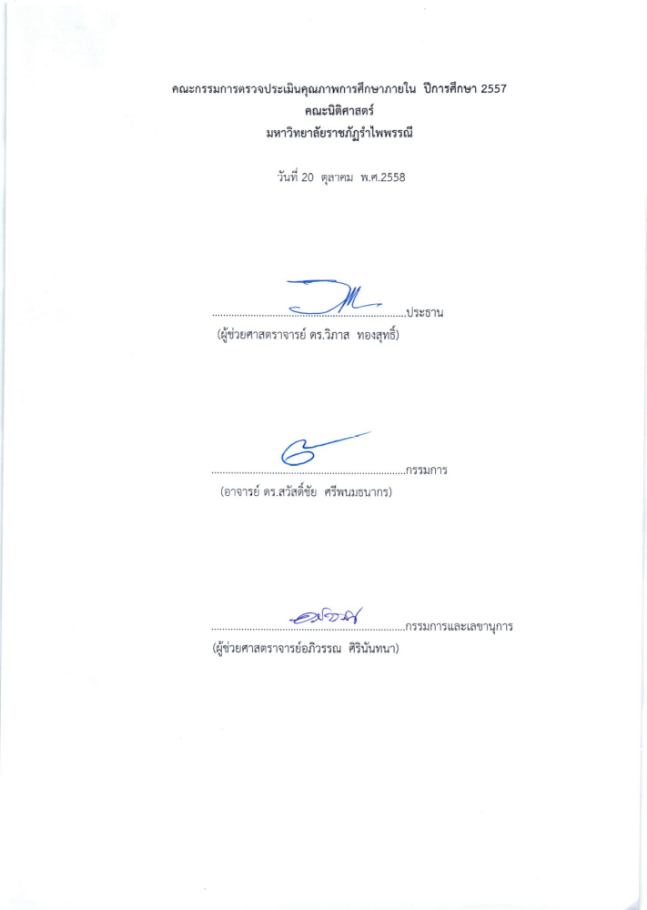

รายงานผลการประเมินคุณภาพภายใน ปีการศึกษา 2557
คณะนิติศาสตร์

1. บทสรุปสำหรับผู้บริหาร
จากการตรวจประเมินการดำเนินงานด้านการประกันคุณภาพการศึกษาภายใน ระดับคณะ ของคณะนิติศาสตร์ ประจำปีการศึกษา ๒๕๕๗ โดยมีวัตถุประสงค์เพื่อตรวจสอบข้อเท็จจริง และประเมินผลการดำเนินงานตามองค์ประกอบคุณภาพของสำนักงานคณะกรรมการการอุดมศึกษา (สกอ.) และนำเสนอจุดเด่น แนวทางเสริมจุดเด่น จุดที่ควรพัฒนา และแนวทางแก้ไข โดยหลักสูตรนิติศาสตรบัณฑิต คณะนิติศาสตร์ มีผลการประเมิน (สกอ.) คะแนนเฉลี่ยอยู่ในระดับ 3.053 คะแนน

2. รายนามคณะผู้ประเมินคุณภาพการศึกษาภายใน
2.1 ผู้ช่วยศาสตราจารย์ ดร.วิภาส ทองสุทธิ์ ประธานกรรมการ
2.2 อาจารย์ ดร.สวัสดิ์ชัย ศรีพนมธนากร กรรมการ
2.3 ผู้ช่วยศาสตราจารย์อภิวรรณ ศิรินันทนา กรรรมการและเลขานุการ

3. บทนำ
3.1 สรุปข้อมูลพื้นฐานของคณะ
คณะนิติศาสตร์ มหาวิทยาลัยราชภัฏรำไพพรรณี เป็นหน่วยงานระดับคณะ ได้รับการอนุมัติจัดตั้งโดยสภามหาวิทยาลัย ในการประชุมครั้งที่ 5/2550 เมื่อวันที่ 22 มิถุนายน 2550 โดยมีวัตถุประสงค์ในการผลิตบัณฑิตทางด้านกฎหมายให้มีมาตรฐานในระดับสากล และนำองค์ความรู้ที่ได้นั้นมาพัฒนาท้องถิ่นและประเทศชาติ ตามความเหมาะสมและความต้องการของประชาชนในท้องถิ่น ดังวิสัยทัศน์ของคณะนิติศาสตร์ มหาวิทยาลัยราชภัฏรำไพพรรณี ที่ว่า “ความรู้ คู่คุณธรรม นำความยุติธรรมสู่ภูมิภาคตะวันออกและสากล”

นับแต่ได้รับการจัดตั้งจากมหาวิทยาลัยราชภัฏรำไพพรรณี คณะนิติศาสตร์ได้จัดการเรียนการสอน ในระดับปริญญาตรี 1 หลักสูตร สาขาวิชา คือ หลักสูตรนิติศาสตรบัณฑิต สาขาวิชานิติศาสตร์ ปัจจุบัน คณะนิติศาสตร์ มีนักศึกษาทั้งสิ้น 190 คน อาจารย์ประจำ 11 คน และบุคลากรประจำคณะ 5 คน ได้รับการจัดสรรงบประมาณรายได้ จำนวน 889,400 บาท และใช้อาคารเรียนรวม (อาคาร 10) ชั้นที่ 1-4 เป็นสถานที่ในการจัดการเรียนการสอน ห้องปฏิบัติการศาลจำลอง ห้องพักอาจารย์ ห้องสมุด และห้องสำนักงานคณบดีคณะนิติศาสตร์

4. วิธีประเมิน
4.1 การวางแผนและการประเมิน (ก่อน ระหว่าง และหลังการตรวจเยี่ยม)
…………………………………………………………………………………………………………………………………………..
………………………………………………………………………………………………………………………………………………………
………………………………………………………………………………………………………………………………………………………
………………………………………………………………………………………………………………………………………………………
4.2 วิธีการตรวจสอบและความน่าเชื่อถือของข้อมูล
- กรรมการทุกท่านตรวจรายงานการประเมินตนเอง (SAR) และเอกสารหลักฐาน พร้อมกันทีละองค์ประกอบ
- มีการสัมภาษณ์ผู้บริหาร คณาจารย์ นักศึกษา ศิษย์เก่า และผู้มีส่วนได้ส่วนเสีย

5. ผลการประเมิน
5.1 ผลการประเมินตามตัวบ่งชี้

ตัวบ่งชี้ | เป้าหมาย | ผลการดำเนินงาน |  |  | ผลการประเมิน
ตัวบ่งชี้ | เป้าหมาย | ตัวตั้ง | ตัวหาร | ผลลัพธ์  (%หรือสัดส่วน) | ผลการประเมิน
องค์ประกอบที่ 1 การผลิตบัณฑิต
ตัวบ่งชี้ที่ 1.1 ผลการบริหารจัดการหลักสูตรโดยรวม | 3.51 | 1.94 | 1 | 1.94 คะแนน | 1.94 คะแนน
ตัวบ่งชี้ที่ 1.2 อาจารย์ประจำคณะที่มีคุณวุฒิปริญญาเอก | 3.51 | 1 | 10 | 10% | 1.25 คะแนน
ตัวบ่งชี้ที่ 1.3 อาจารย์ประจำคณะที่ดำรงตำแหน่งทางวิชาการ | 3.51 | 0 | 10 | 0% | 0 คะแนน
ตัวบ่งชี้ที่ 1.4 จำนวนนักศึกษาเต็มเวลาเทียบเท่าต่อจำนวนอาจารย์ประจำ | 3.51 | 19-50 | 50 | -62% | 0 คะแนน
ตัวบ่งชี้ที่ 1.5 การบริการนักศึกษาระดับปริญญาตรี | 3 |  |  | 4 ข้อ | 3 คะแนน
ตัวบ่งชี้ที่ 1.6 กิจกรรมนักศึกษาระดับปริญญาตรี | 3 |  |  | 6 ข้อ | 5 คะแนน
องค์ประกอบที่ 2 การวิจัย
ตัวบ่งชี้ที่ 2.1 ระบบและกลไกการบริหารและพัฒนางานวิจัยหรืองานสร้างสรรค์ | 4 |  |  | 6 ข้อ | 5 คะแนน
ตัวบ่งชี้ที่ 2.2 เงินสนับสนุนงานวิจัยและงานสร้างสรรค์ | 3.51 | 298,463 | 10 | 29,846 บาท | 5 คะแนน
ตัวบ่งชี้ที่ 2.3 ผลงานวิชาการของอาจารย์ประจำและนักวิจัย | 3.51 | 0.20 | 10 | 2% | 0.5 คะแนน
องค์ประกอบที่ 3 การบริการวิชาการ
ตัวบ่งชี้ที่ 3.1 การบริการวิชาการแก่สังคม | 4 |  |  | 6 ข้อ | 5 คะแนน
องค์ประกอบที่ 4 การทำนุบำรุงศิลปะและวัฒนธรรม
ตัวบ่งชี้ที่ 4.1 ระบบและกลไกการทำนุบำรุงศิลปะและวัฒนธรรม | 5 |  |  | 6 ข้อ | 5 คะแนน
องค์ประกอบที่ 5 การบริหารจัดการ
ตัวบ่งชี้ที่ 5.1 การบริหารของคณะเพื่อการกำกับติดตามผลลัพธ์ตามพันธกิจกลุ่มสถาบัน และเอกลักษณ์ของคณะ | 3 |  |  | 6 ข้อ | 4 คะแนน
ตัวบ่งชี้ที่ 5.2 ระบบการประกันคุณภาพหลักสูตร | 4 |  |  | 5 ข้อ | 4 คะแนน
คะแนนเฉลี่ย 13 ตัวบ่งชี้ |  |  |  |  | 3.053 คะแนน

5.2 สรุปผลการวิเคราะห์ผลการประเมินระดับหลักสูตร

องค์ประกอบ  ที่ | I | P | O | คะแนนเฉลี่ย | ผลการประเมิน  0.00 - 1.50 การดำเนินงานต้องปรับปรุงเร่งด่วน  1.51 - 2.50 การดำเนินงานต้องปรับปรุง  2.51 - 3.50 การดำเนินงานระดับพอใช้  3.51 - 4.50 การดำเนินงานระดับดี  4.51 - 5.00 การดำเนินงานระดับดีมาก
1 | 0.417 | 4.000 | 1.940 | 1.865 | ต้องปรับปรุง
2 | 5.000 | 5.000 | 0.500 | 3.500 | พอใช้
3 | - | 5.000 | - | 5.000 | ดีมาก
4 | - | 5.000 | - | 5.000 | ดีมาก
5 | - | 4.000 | - | 4.000 | ดี
รวม | 1.563 | 4.429 | 1.220 | 3.053 | พอใช้

6. รายงานผลการวิเคราะห์จุดเด่นและโอกาสในการพัฒนา

องค์ประกอบที่ 1 : การผลิตบัณฑิต
จุดเด่น
1. คณะนิติศาสตร์มีการบริการนักศึกษา และการจัดกิจกรรมที่สอดคล้องกับการพัฒนาคุณลักษณะบัณฑิตของคณะนิติศาสตร์
โอกาสในการพัฒนา
1. คณะนิติศาสตร์ควรมีการจัดการวางแผนและดำเนินการให้บุคลากรเข้าสู่ตำแหน่งทางวิชาการและการศึกษาต่อในระดับปริญญาเอก รวมถึงการพัฒนาหลักสูตรให้มีความหลากหลายและสอดคล้องกับความต้องการของสังคม
การปฏิบัติที่ดี/นวัตกรรม/ผลงานที่โดดเด่น

องค์ประกอบที่ 2 : การวิจัย
จุดเด่น
1. คณะนิติศาสตร์มีระบบและกลไกในการบริหารและพัฒนางานวิจัยหรืองานสร้างสรรค์ที่มีประสิทธิภาพ รวมถึงงบประมาณที่สอดคล้องกับผลงานและการเผยแพร่
โอกาสในการพัฒนา
1. ควรเพิ่มช่องทางในการเผยแพร่ตีพิมพ์งานวิชาการ งานวิจัยหรืองานสร้างสรรค์ของอาจารย์ประจำ ให้มีความหลากหลายและสอดคล้องกับหลักสูตร
การปฏิบัติที่ดี/นวัตกรรม/ผลงานที่โดดเด่น

องค์ประกอบที่ 3 : การบริการวิชาการ
จุดเด่น
1. คณะนิติศาสตร์มีการสำรวจความต้องการของสังคม เพื่อนำมาใช้ในการจัดการวางแผนการบริการวิชาการ รวมถึงการัดทำแผนการใช้ประโยชน์ เพื่อการปรับปรุงและพัฒนาที่ชัดเจน
โอกาสในการพัฒนา
การปฏิบัติที่ดี/นวัตกรรม/ผลงานที่โดดเด่น
องค์ประกอบที่ 4 : การทำนุบำรุงศิลปะและวัฒนธรรม
จุดเด่น
1. คณะนิติศาสตร์มีการจัดทำแผนการกำกับติดตาม และการประเมินผลเพื่อนำไปสู่การปรับปรุงแผน

โอกาสในการพัฒนา
การปฏิบัติที่ดี/นวัตกรรม/ผลงานที่โดดเด่น

องค์ประกอบที่ 5 : การบริหารจัดการ
จุดเด่น
1. คณะนิติศาสตร์มีการบริหารและกำกับติดตามผลการดำเนินงานตามพันธกิจของคณะ สถาบัน ที่ครอบคลุมถึงการกำกับการประกันคุณภาพ ระดับหลักสูตรอย่างครบถ้วน
โอกาสในการพัฒนา
1. คณะนิติศาสตร์ควรมีการค้นหาแนวปฏิบัติที่ดี และนำไปเผยแพร่เป็นลายลักษณ์อักษร รวมถึงการนำไปปรับใช้กับการปฏิบัติงานจริง
การปฏิบัติที่ดี/นวัตกรรม/ผลงานที่โดดเด่น

